平成２４年度大阪府安全なまちづくり推進会議活動報告

１ 安全なまちづくり推進月間の取組み

- 街頭キャンペーンの実施
府民の皆さんに防犯に対する意識を高めていただくため、大阪市鶴見区のイオンモール鶴見緑地において「大阪安全なまちづくり街頭キャンペーン」を、また、阿倍野区民センターにおいて「大阪安全なまちづくりフェスタ」を実施しました。
平成２４年度は、府、市及び府警との連携により、ひったくりをはじめとする街頭犯罪や子どもや女性を対象とした犯罪、振り込め詐欺の被害防止に向けた広報啓発のほか、防犯ボランティア団体表彰式や活動事例の発表などを行い、府民のみなさんへの周知を図り、防犯意識の醸成に努めました。

○大阪安全なまちづくり街頭キャンペーン
日時：１０月６日（土）午後１時３０分から午後３時まで
場所：イオンモール鶴見緑地
内容：ゲスト（桜 稲垣早希さん）参加による、府警本部生活安全指導班との防犯教室
ひったくり防止カバーの無料取り付けなど街頭キャンペーン
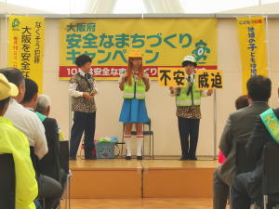
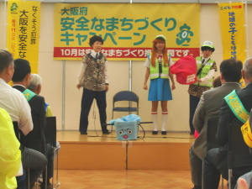

防犯教室の様子

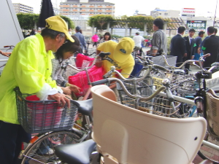
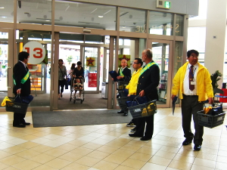

街頭キャンペーンの様子

○大阪安全なまちづくりフェスタ
日時：１０月２０日（土）午後２時から午後３時３０分
場所：阿倍野区民センター大ホール
内容：防犯ボランティア団体表彰式、事例発表等
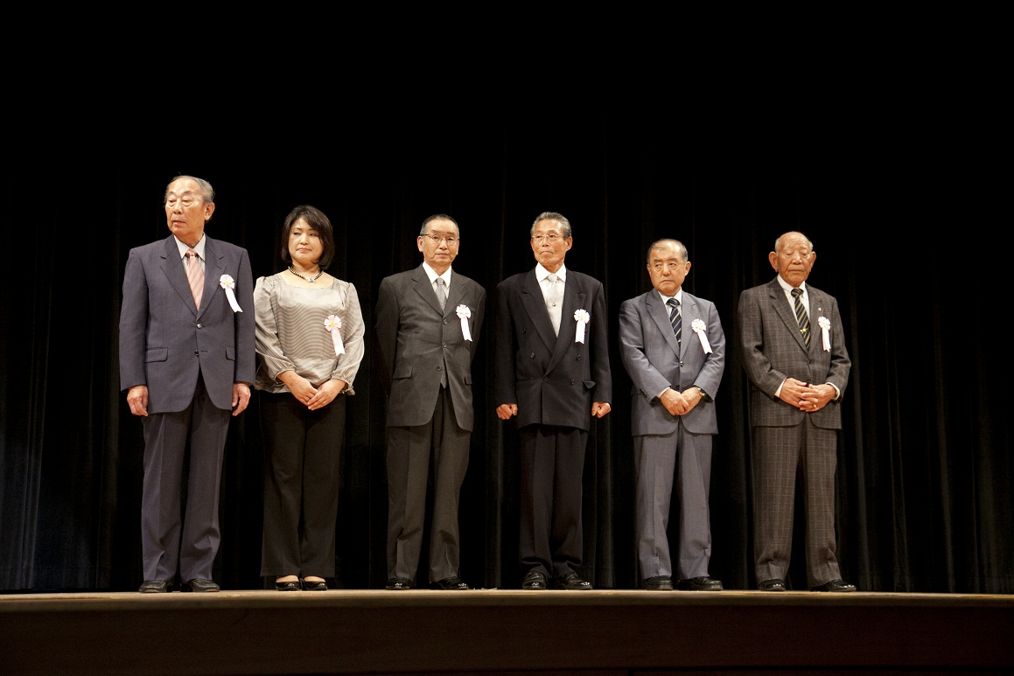
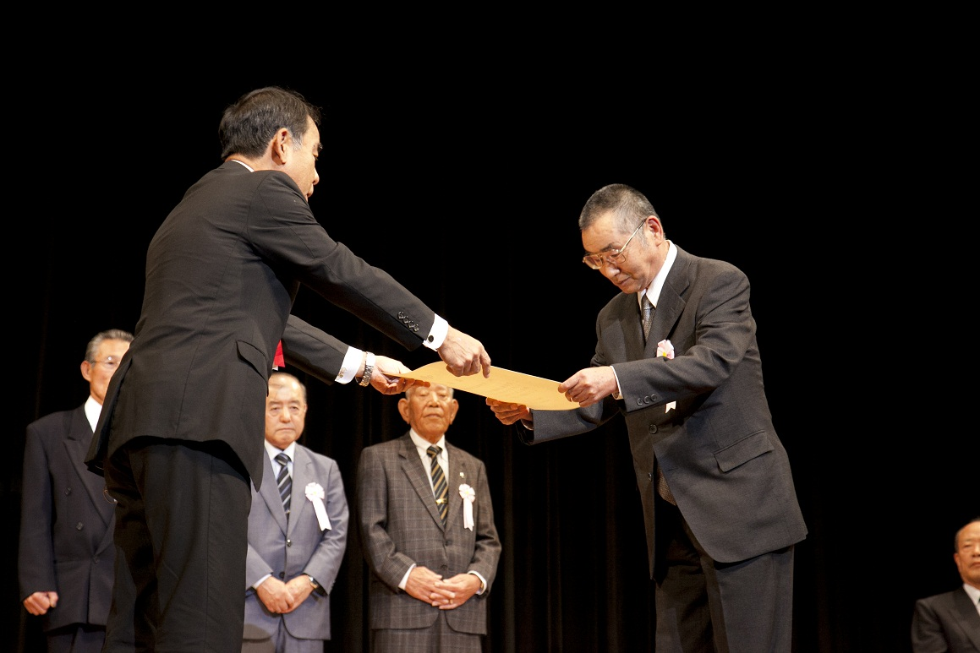

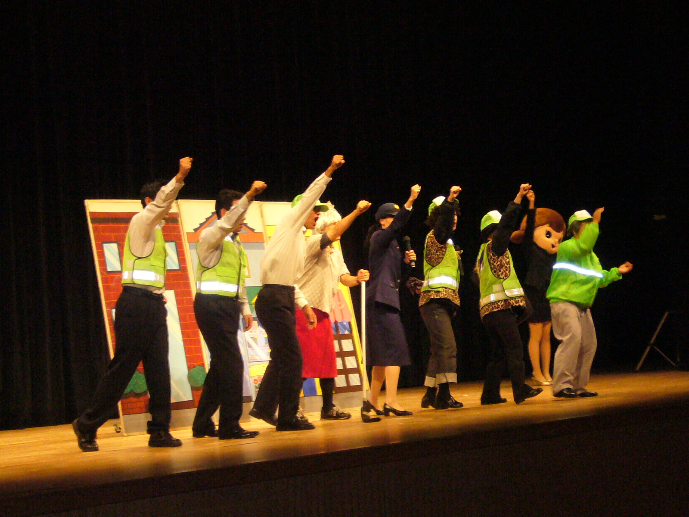
受賞団体への表彰の様子
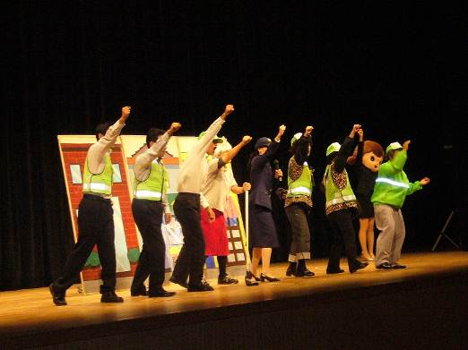
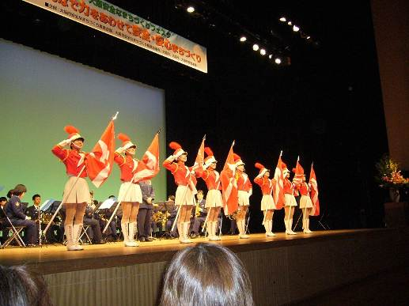

生活安全部指導班による犯罪被害教室 府警音楽隊による演奏の様子

（２）全国地域安全運動大阪府民大会
全国地域安全運動に先立ち実施された「全国地域安全運動大阪府民大会」において、府民の防犯意識の高揚を図った。
日時：９月２９日（土）午後２時から午後４時
場所：中之島公会堂
内容：防犯功労団体、防犯功労者等表彰

２ その他の広報啓発

（１）「府政だより」によるＰＲ
府政だより１０月号（平成２４年１０月発行）にキャンペーン内容を掲載した。

（２）ホームページによる情報提供
府ホームページ上で推進月間の取組みを紹介した。

